2019 augusztus 10 szombat

Szolnok / REPTÁR és SÖRÁRIUM /

Utazás Vonattal
Találkozás: 8.00 Nyugati pályaudvar pénztárterem
(A jegyváltás előre egyénileg akinek szükséges- gyorsvonati pótjegy)
Vasutasoknak az érvényes igazolvánnyal ingyenes
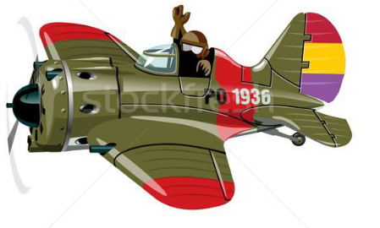
Program:

Szolnok REPTÁR / Repülők és egyéb érdekességek /
Lehetőség lesz – térítés ellenében - szimulátorban vadászgépet vezetni >

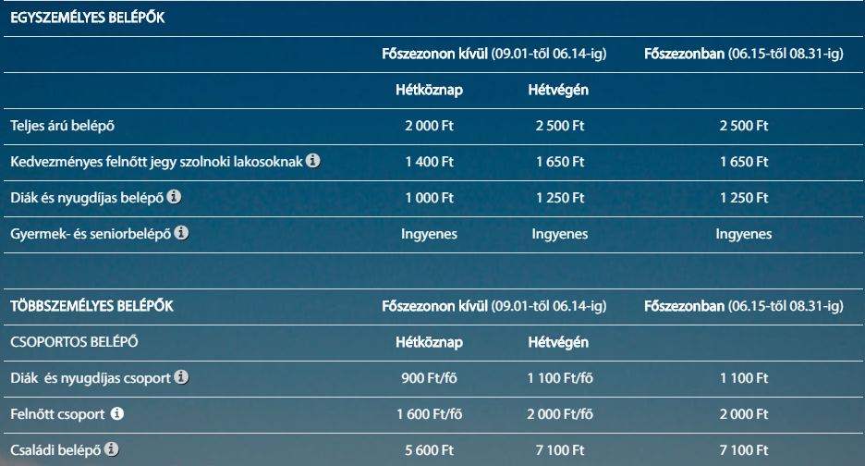
Szolnok érdekességei és a Tiszapart > majd >
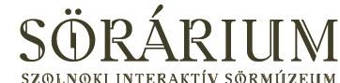 Étterem, söröző és látványsörfőzde

FELNŐTT TELJES ÁRÚ JEGY 1.200 Ft*
*A belépőjegy sörkóstolót tartalmaz saját főzésű söreinkből, tárlatvezetésre nem jogosít.
*Felnőttjegy sörkóstoló nélkül: 500, – / fő KEDVEZMÉNYES JEGYTÍPUSOK HÉTVÉGI JEGY ÁR

FOGYATÉKKAL ÉLŐ SZEMÉLY (+1 FŐ KÍSÉRŐ) Ingyenes DIÁK ÉS NYUGDÍJAS BELÉPŐ 500 Ft Nappali tagozatos diákigazolvány, illetve nyugdíjas igazolvány felmutatásával érvényesíthető.

CSOPORTOS BELÉPŐ (MINIMUM 10 FŐ) 1.000 Ft -*

Hazaindulás a délutáni órákban

Túravezető: Buzás Károly 20/477-64-67

